ANIJA MÕISA HALDUS SA
TURVAPLAAN Ürituse korraldaja: Anija Mõisa Haldus SA
Vastutav isik: Irma Adams, info@anijamois.ee, tel. 55530038
Ürituse nimetus ja laad: Mõisakultuuripäev; kogupere vabaõhuüritus
Ürituse toimumise koht: Anija mõisapark
Kuupäev: 18.08.2024, Kellaaeg: 11.00 – 15.00
Alkoholi müük (sh läheduses asuvates müügikohtades) või pakkumine: jah
Korraldaja samalaadse ürituse korraldamise kogemus: korduvalt
Külastajate ja/või osavõtjate eeldatav arv: 800
Kaasatavate turvatöötajate ja liiklusreguleerijate arv ja tööülesanded: 1 liiklusreguleerija, kes korraldab külastajate parkimist
Koostanud:

Irma Adams Anija Mõisa Haldus SA juhatuse liige Lisa 1 “Liiklusreguleerimine ning parkimine”
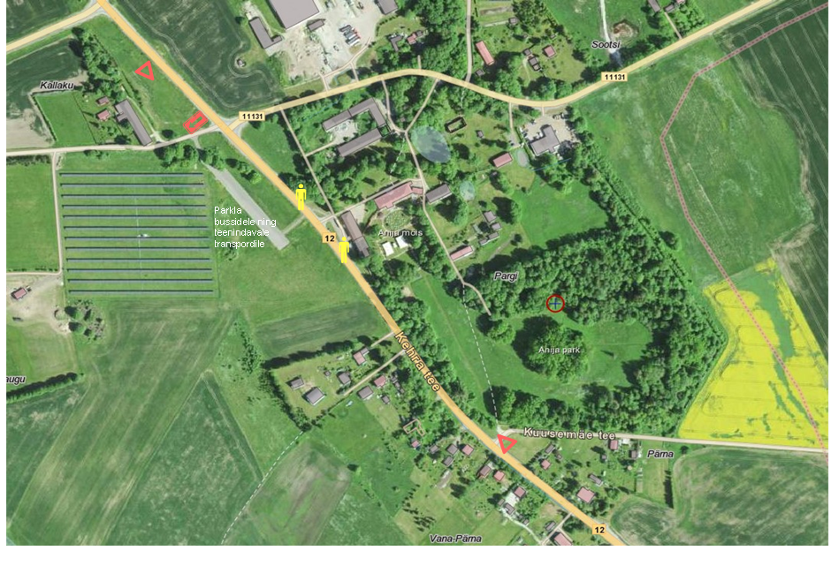
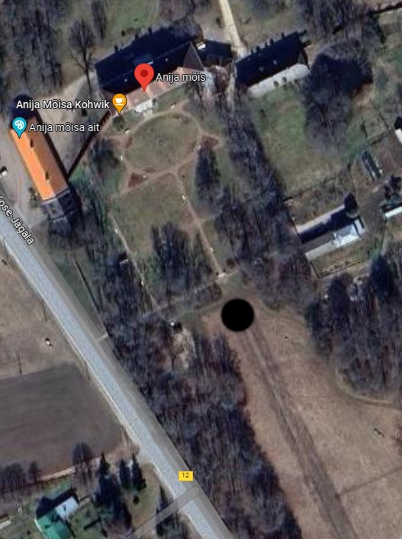
Lisa 2 „Vaade Anija mõisa aida-, peahoonele ja pargile“

